Терроризм представляет реальную угрозу общественной безопасности: похищение людей, взятие заложников, взрывы бомб, расстрелы в школах и других учебных учреждениях, прямые угрозы и их реализация и т.д.

### На сегодняшний день терроризм в России поднялся на новый уровень, заманивая в свои сети несовершеннолетних. Поэтому основной целью руководителей образовательных учреждений является комплексное обеспечение безопасности учащихся внедрением современных методов и средств защиты.

### Данный комплекс формируется и достигается в процессе реализации следующих основных мероприятий:

* Организация физической охраны сотрудниками со специальными средствами, во взаимодействии с подразделениями ЧОП и сотрудниками правопорядка.
* Ежедневные осмотры здания, помещений и территории.
* Непрерывная психологическая и организационная работа с учениками и их родителями.
* Проведение систематических тренировок с педагогами и учащимися.
* Организация видеонаблюдения в школе и по ее периметру.
* Наличие минимального комплекта охранных систем.
* Внедрение современных способов идентификации учащихся и сотрудников школьных учреждений.

Полученную систему обеспечения безопасности можно условно назвать

“ ***7 правил жизни*** ”.

Рассмотрим поэтапно условия формирования и достижения эффективного функционирования каждого из правил.

1. ***Организация физической охраны школы, ее задачи:***

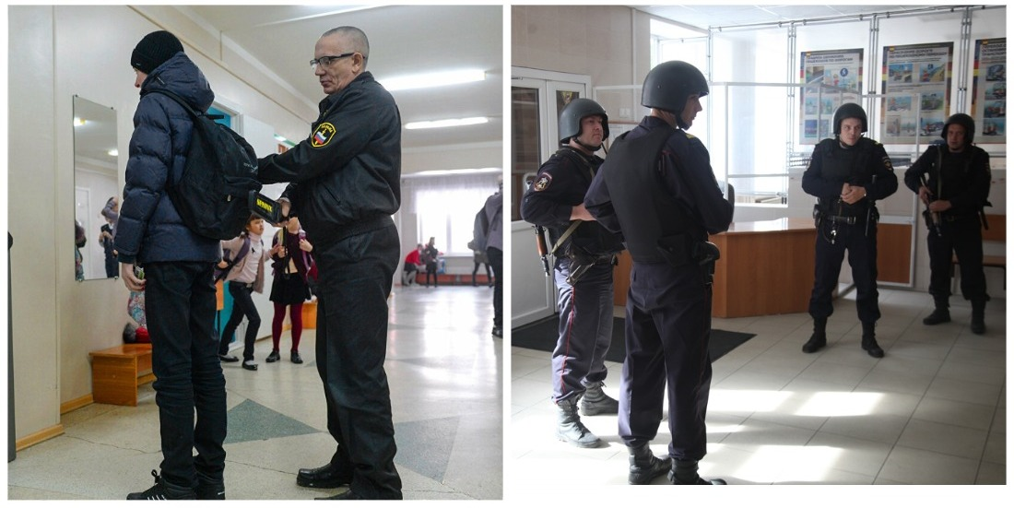

* контроль и обеспечение безопасности школы и территории с целью своевременного обнаружения и предотвращения опасных актов и ситуаций;
* осуществление пропускного режима, исключающего несанкционированное проникновение на территорию школы граждан или техники;
* базовая защита персонала и учащихся от актов насильственных действий, принесения на территорию школы запрещенных предметов и веществ.

Осуществляется путем сил охраны школьного учреждения, а так же привлечением подразделений полиции и частных охранных предприятий, имеющих лицензию на осуществление частной охранной деятельности, выданную органами внутренних дел.

1. ***Ежедневные осмотры здания, помещений и территории***.

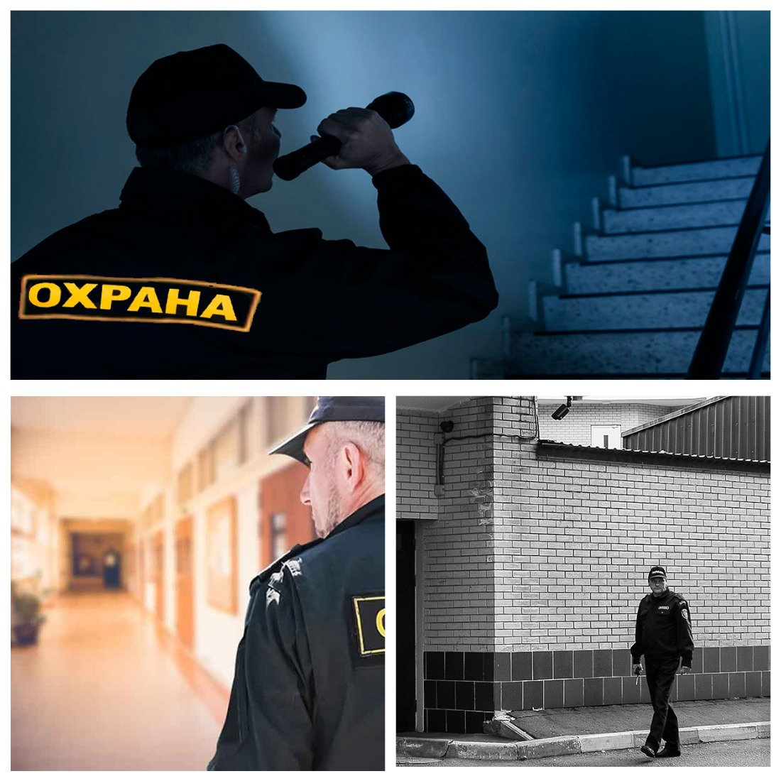

* осмотр на предмет оставленных подозрительных предметов и веществ;
* дополнительный контроль возможных несанкционированных проникновений на территорию;
* контроль возможных уязвимых мест школы.

Осуществляется путем сил охраны школьного учреждения, а в случае нештатной ситуации привлечением сил специальных служб и подразделений.

1. ***Непрерывная психологическая и организационная работа с учениками и их родителями.***

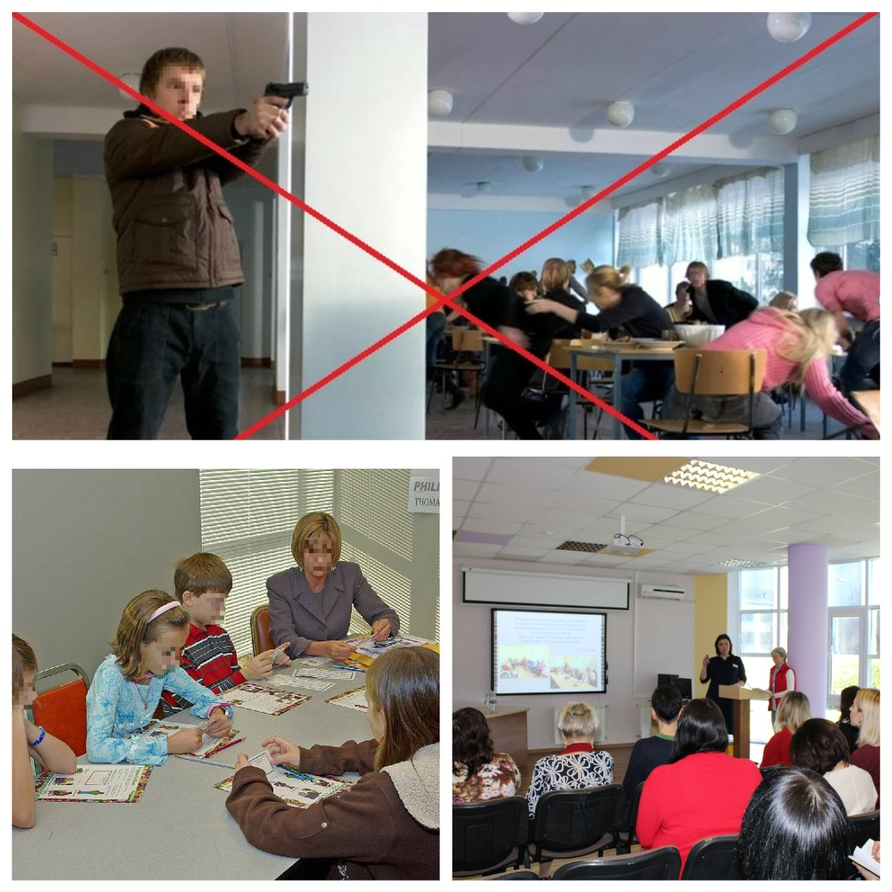

* организация работы с трудными подростками;
* проведение профилактических бесед с учащимися на предмет негативной составляющей участия в запрещенных группах и формированиях;
* формирование активной составляющей доверительного отношения учащихся к руководству учебного заведения;
* создание “школьной дружины”;
* активная работа с родительскими комитетами;
* введение дополнительной поощрительной системы за информирование руководства школы о наличии умысла или специфических высказываний учащихся, связанных с возможной организацией опасных противоправных действий;
* сопровождение исправительной деятельности подростков с девиантным поведением;
* оформление правового уголка;
* организация просветительской работы с родителями по вопросам воспитания «трудных» детей, профилактики правонарушений;
* постановка на внутришкольный учет неблагополучных семей и семей, находящихся в социально-опасном положении, с дальнейшим отслеживанием динамики.

Осуществляется путем активной работы руководства школьного учреждения совместно со школьным психологом и привлечением сотрудников ПДН ОВД, КДН и ЗП, СРЦ.

1. ***Проведение систематических тренировок с персоналом и учащимися.***

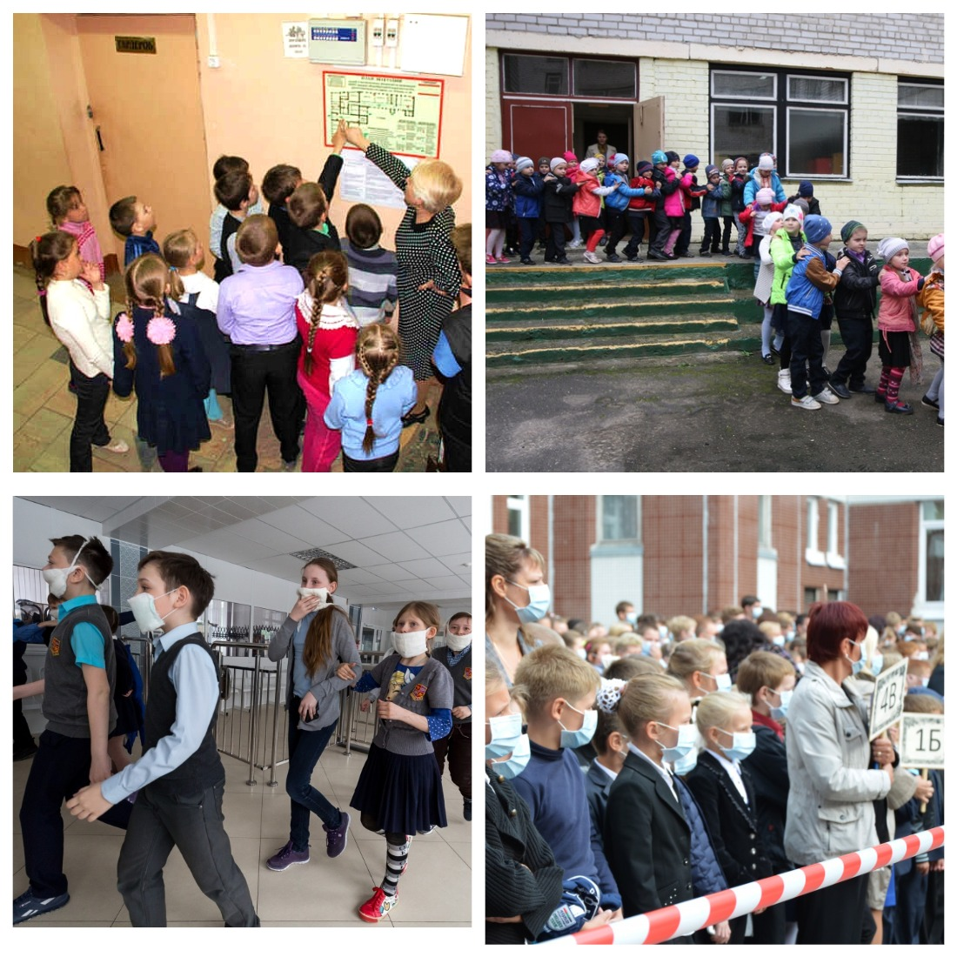

* отработка навыков эвакуации при возникновении чрезвычайных ситуаций;
* подробное изучение планов эвакуации и тактики действий при ситуациях различной направленности;
* реализация технических средств оповещения о возникшей ситуации и контроль времени реагирования;
* Отработка навыков взаимодействия со специальными службами и организациями технического надзора;

Осуществляется путем активной работы руководства школьного учреждения совместно с представителями надзорных органов и служб.

1. ***Организация видео наблюдения в школе и по её периметру***.

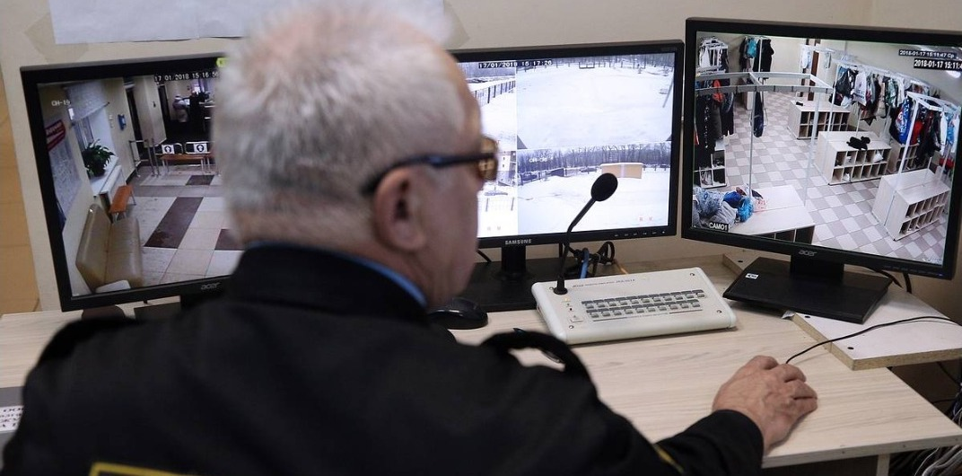

* пресечение и выявление случаев воровства оставленных личных предметов и денежных средств;
* реагирование на возникающие угрозы различного характера;
* фиксация и предупреждение случаев причинения вреда здоровью учащихся;
* фиксация причинения вреда школьному имуществу;
* осуществление контроля над территорией школьного учреждения для безопасного передвижения учащихся;

Осуществляется путем сил охраны школьного учреждения.

1. ***Наличие минимального комплекта охранных систем.***



* Металлодетектор;
* турникеты;
* ключ-карты;
* ручной сканер.

Благодаря наличию данного комплекта оборудования вероятность первичного обнаружения составляет 75-82%.

На диаграмме представлена примерная базовая стоимость комплекта:

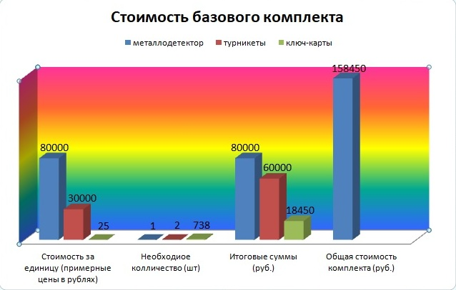

Из полученных данных можно сделать вывод: при достаточном финансировании школьного учреждения рентабельность установки полностью оправдывает текущих задачи охранного обеспечения, а именно:

* пронесения оружия и взрывчатых устройств любого способа действия;
* проникновения лиц, не имеющих доступа в школьное учреждение;
* осуществление порядка при входе и выходе;
* добавление психологического фактора контроля.

Осуществляется путем совместной работы руководства школьного учреждения с представителями надзорных органов и служб, а при недостаточном финансировании и с административными органами государственной власти.

1. ***Внедрение современных способов идентификации учащихся и сотрудников школьных учреждений.***

Данная модель представляет собой уникальный идентификационный алгоритм [QR], суть которого направлена на повышение эффективности пропускного режима и времени его проведения.



**QR-код** — это 2D штрих-код, несущий в себе зашифрованную полезную информацию, в данном случае персональные данные учащегося или педагога. Шифр универсален, по структуре может иметь разные размеры и без проблем наноситься на любую плоскую поверхность. Аббревиатура QR-код расшифровывается, как «быстрый отклик». Современная технология очень удобная для использования, позволяя получить быстрый доступ к необходимой информации. Считать закодированную информацию с черно-белого квадрата можно при помощи камеры либо сканера кодов, на которые установлена специальная программа для сканирования.

При помощи специальной программы можно зашифровать любые контактные данные. Отсканированный код перекидывает пользователя согласно закодированной информации, на занесённый в единую школьную базу профиль учащегося или педагога. Зашифрованный код или изображение сразу же выводится на дисплей гаджета обнаружения с цветовым маркером безопасности: доступ подтвержден или в доступе отказано. Реализация нанесения кодов возможна с применением: компактных браслетов, внутреннего приложения мобильного устройства, графической карты и нагрудного значка.

Данный метод значительно экономит школьный бюджет и позволяет:

* обеспечить систематизированный пропускной режим;
* сократить время первичного осмотра, без ущерба результативности;
* повысить ответственность учащихся и сотрудников школьного учреждения;
* дополнить систему отслеживания и контроля посещаемости;
* повысить безопасность и авторитет школьного учреждения.

Необходимость внедрения инновационных технологий оправдана современными реалиями, т.к. **за последние 2 года число случаев нападения с оружием в школе составило страшную цифру 20.**

**Из опыта иностранных коллег**. Департамент образования совместно с DHS (Department of Homeland Security) департаментом внутренней безопасности начали составлять и изучать психологические портреты после массовых расстрелов в школах и сделали следующие выводы:

* инциденты, связанные с насилием в школе, редко бывают внезапными, импульсивными действиями.
* в 80% случаев минимум один человек знал, что нападавший планировал атаку, и почти в 60% два человека знали о нападении до того, как это произошло.
* большинство атакующих не угрожали своим целям непосредственно перед атакой.
* большинство нападавших с трудом справлялись с потерями или личными неудачами. Более того, многие думали или пытались покончить жизнь самоубийством (78%).
* главными мотивами нападения были: нервные расстройства, преследования или угрозы — 75%; месть — 61%, 54% сообщили о многочисленных причинах.
* большинство атакующих имели доступ и использовали оружие до атаки.
* чем больше степеней защиты учебного заведения задействовано в процессе осуществления деятельности – тем ниже коэффициент опасности жизни учащихся и педагогов.

***Главное правило:*** ***За безопасность необходимо платить, а за ее отсутствие расплачиваться!!!***

### 